РЕБЕНОК ПОДХВАТИЛ КИШЕЧНУЮ ИНФЕКЦИЮ: ЧТО ДЕЛАТЬ?

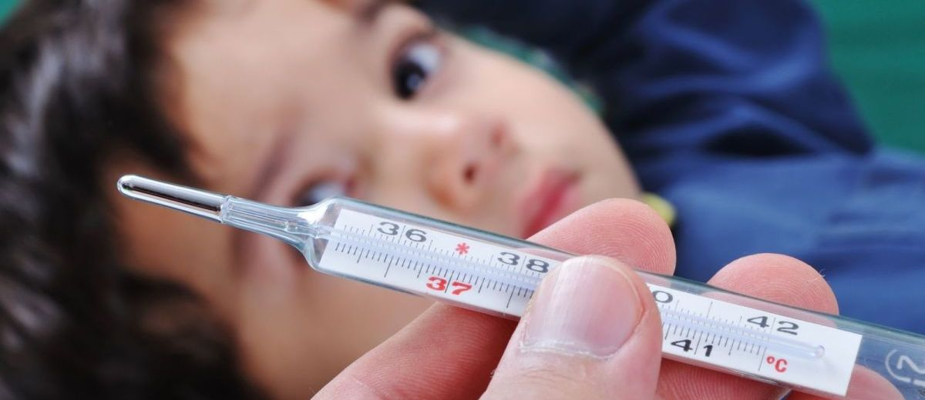

Летняя погода создает благоприятные условия для размножения болезнетворных бактерий в продуктах питания (все мы хорошо знаем, как быстро портятся продукты на жаре). Летом мы чаще едим деревенские продукты с рынка или ягоды с грядки. На летнем отдыхе — будь то пляж или дача — дети часто ползают по земле и успевают засунуть в рот немытые руки. Или глотнуть морской воды на пляже, до отказа забитом отдыхающими. Прибавьте к этому летне-осенний подъем заболеваемости некоторыми инфекциями (например, энтеровирусной). Поэтому все мы хорошо знаем, что лето — время детских поносов.
Я очень хорошо это понял, когда набирал пациентов для научной работы по кишечным инфекциям. Почти круглый год мне не хватало больных с различными формами инфекций, но за лето удавалось восполнить любые пробелы — пациентов в больнице было более чем достаточно. Не подумайте, что я призываю вас не отдыхать в летнее время. Конечно, в июле-сентябре риск заболеть поносом существенно выше, чем в другое время года. Но я думаю, что это не повод отказываться от летнего отдыха с ребенком.
Можно ли обезопасить себя от инфекций? Все мы знаем о том, что нужно следить за свежестью продуктов и чистотой рук. Хотя… многие ли из вас, например, моют куриные яйца в проточной воде после покупки и перед кулинарной обработкой? А, между тем, это простое действие является важной мерой защиты от сальмонеллеза. И все же я думаю, что нет нужды сейчас подробно рассказывать о пользе мытья рук — это все хорошо знают. А других столь же эффективных способов уберечь себя и ребенка от поноса наука не придумала. Основой профилактики большинства кишечных инфекций по-прежнему остается личная гигиена, и, конечно, правильное приготовление и хранение пищи.
Но что делать, если ребенок все же подхватил инфекцию, и у него открылась рвота, начался понос, поднялась температура?
Первое — не допустить обезвоживания.
При упорной рвоте нужно незамедлительно начинать оральную регидратацию… или, говоря по-русски, выпаивание.
Чем поить? Лучше использовать стандартные растворы солей, сухие порошки для приготовления которых продаются в аптеках. Для детей предпочтительны специальные растворы с пониженным содержанием солей (Гастролит, Хумана Электролит, Гидровит). Но их не с первого раза найдешь в аптеке, поэтому можно использовать и обычный «взрослый» Регидрон (в таком случае в процессе выпаивания его лучше чередовать с кипяченой водой). Лучше отпаивать ребенка лишь солевым раствором и водой. Но если ребенок сильно привередничает, можно дать ему некрепкий чай, слабый компот из сухофруктов (яблоко, курага), минеральную воду без газа в разумных количествах (но не сульфатную или магниевую — чтобы не усилить понос).
Как поить? Это, пожалуй, самый важный вопрос. Желудок, раздраженный инфекцией, будет выдавать обратно любой мало-мальски значимый объем жидкости. Даже пара крупных глотков из стакана или бутылки могут спровоцировать рвоту. Единственный способ восполнить дефицит воды — давать жидкость очень маленькими порциями, которые будут всасываться быстрее, чем успеют «разозлить» желудок. Младенцу нужно давать по одной чайной ложке, подростку — по одной столовой ложке воды или раствора. Очень важно поить ребенка с ложки. Поверьте, эта неочевидная деталь очень часто играет решающую роль в остановке рвоты: стоит забрать у ребенка стакан и дать ему в руки ложку, и в большинстве случаев рвота прекратится. У малышей вместо ложки можно использовать шприц на 5 миллилитров (разумеется, без иглы). Но как восполнить маленькими порциями большой объем недостающей жидкости? Правильно, нужно вливать эти маленькие порции очень часто. Я рекомендую давать жидкость через каждые 5 минут. Не реже (иначе ребенку не удастся выпить нужный объем), но и не чаще (иначе жидкость не успеет усвоиться и ребенка вырвет).
Что еще можно сделать? Дайте Мотилиум в возрастной дозе. Широко известный Церукал лучше не давать самостоятельно — он может вызвать очень неприятные побочные эффекты. Церукал — это средство, которое можно применять в больнице или в машине «03», там где есть врач и необходимый арсенал лекарств для оказания скорой помощи.

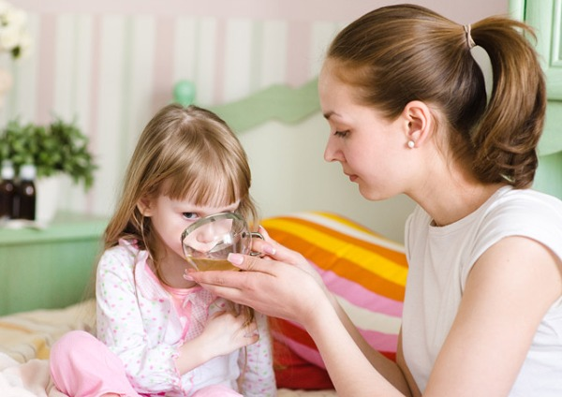
Чего делать не нужно? Не нужно выпаивать ребенка соками, морсами (и, конечно, молочными продуктами). А еще — не нужно ориентироваться на жажду ребенка. При обезвоживании чувство жажды может не соответствовать истинным потребностям организма. Если ребенок не хочет пить — его все равно нужно дробно поить. Ведь уговорить выпить чайную ложку не так уж сложно. Если ребенок очень просит пить… его тоже нужно поить дробно. Нужно дать ребенку одну ложку жидкости и уговорить подождать 5 минут. Потому что больший объем жидкости вызовет рвоту, которая перечеркнет все ваши усилия.
Когда бить тревогу? Если у ребенка нарастает вялость и ему хочется все время дремать. Не нужно думать, что это признак усталости. Это признак нарастающего обезвоживания. Ни в коем случае не прерывайте выпаивание, чтобы «дать ребенку отдохнуть». Дайте ему поспать обычное время ночного и дневного сна, все остальное время — тормошите и продолжайте поить. Поите до тех пор, пока ребенок вновь не станет бодрым. Если вялость и сонливость все равно сохраняются — надо «сдаваться» врачам. Нужно показаться врачу и в случае появления других признаков обезвоживания, таких как сухость губ и языка, долгое отсутствие мочеиспускания, «запавший» родничок у младенца. А также в случае сохранения упорной рвоты несмотря на правильную технику выпаивания. Все это — экстренные ситуации, требующие вызова скорой помощи или доставки ребенка в больницу. Скорее всего, малышу потребуется капельница.

Второе — правильное питание ребенка.
Лечебное питание при кишечных расстройствах намного важнее лекарственных препаратов. Потому что без правильной диеты никакие лекарства все равно не помогут.
Как кормить? В первые часы или в первый день от начала кишечной инфекции не нужна никакая «водная пауза» с полным отказом от еды — эту старую установку уже следует списать на свалку истории. Ребенка нужно кормить строго в соответствии с его аппетитом (вынужденные перерывы в кормлении длительностью не более нескольких часов приходится делать лишь при неукротимой рвоте). Но кормить малыша нужно диетическими продуктами.
Чем кормить? Питание при кишечных инфекциях зависит от тяжести поражения кишки (попросту говоря, от того, насколько сильно малыш поносит) и от возраста ребенка. Неверно думать, что существует одна-единственная диета, подходящая для всех пациентов с кишечными расстройствами. Наоборот — сколько пациентов, столько и разных вариантов диет. И даже одному и тому же пациенту нужна разная диета в разные дни болезни. Но общие принципы составления этих диет одинаковы.
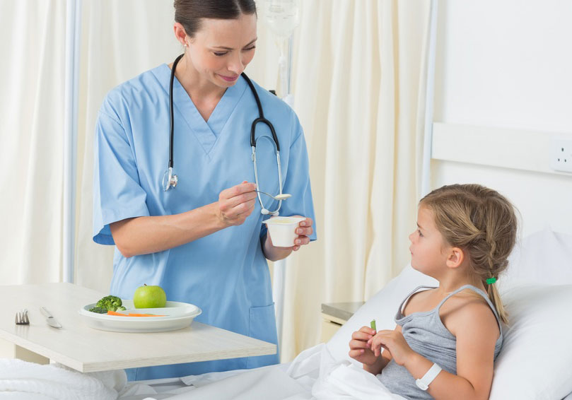

При сильном поносе, указывающем на поражение тонкой кишки (частый водянистый стул, либо стул типа «болотной тины» в большом объеме) можно есть только каши, сваренные на воде — рисовую, гречневую, кукурузную. Да еще — сухой белый хлеб. И все. Каши лучше измельчать (особенно маленьким детям) или варить до консистенции «размазни». Столь же строгую диету можно соблюдать и в первые 1-2 дня кишечной инфекции любой тяжести — когда еще не понятно, насколько сильным будет расстройство стула (ведь понос при кишечных инфекциях обычно на несколько дней «запаздывает» за рвотой и лихорадкой). Детей первого полугодия жизни (ранее не получавших каш в качестве прикорма) нужно кормить лечебными смесями с легко усвояемыми белками и жирами (Нутрилон Пепти Гастро, Алфаре, Фрисопеп АС и др.). Детей на грудном вскармливании при тяжелом поносе обязательно нужно отнять от груди на 1-2 недели (даже если ваш консультант по ГВ категорически против этого). Впрочем, вопросы лечебного питания маленького ребенка с тяжелыми кишечными расстройствами вам лучше не решать самостоятельно — такие дети должны находиться в больнице.
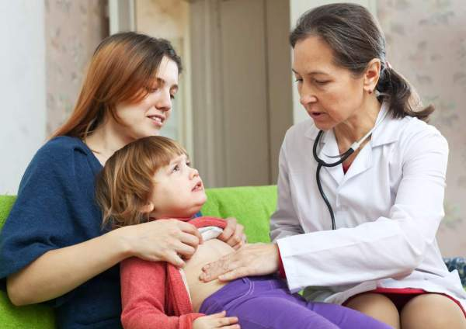
При умеренно выраженном расстройстве кишечника, а также при улучшении состояния после сильного поноса, можно давать пресное печенье, измельченное отварное мясо нежирных сортов (без бульона), отварные овощи, супы на слабом овощном бульоне, печеные яблоки, бананы, творог. Малышам можно давать безлактозные молочные смеси: «искусственникам» — в качестве основного питания, «естественникам» — в качестве докорма к грудному молоку.
Третье — медикаментозное лечение.
Из антибиотиков предпочтительны препараты цефалоспоринового ряда II и III поколений (например, Цедекс или Супракс). Широко распространенные препараты нитрофуранового ряда (такие как Энтерофурил и Фуразолидон) намного менее эффективны. Но антибиотики нужны только при сильных проявлениях бактериальных кишечных инфекций (интоксикация, упорная лихорадка, примесь крови или большое количество слизи в стуле, стул типа «болотной тины»). В остальных случаях достаточно энтеросорбентов (Смекта, Фильтрум и др.) и пробиотиков (Энтерол, Бактисубтил, Бифиформ и т.п.). Эти лекарства обязательно должны быть в вашей походной аптечке. Понадобятся и ферменты (Мезим, Креон и др.) — не только в остром периоде болезни, но и во время расширения диеты в процессе выздоровления. Из средств для симптоматической терапии могут потребоваться жаропонижающие. Сбивать температуру при кишечных инфекциях нужно по общим правилам. Не забывайте о том, что температуру очень трудно сбить в случае обезвоживания организма — нужно обязательно отпаивать ребенка во время борьбы с лихорадкой.
Чего делать не нужно? Не давайте антидиарейные препараты (Имодиум и др.) в острый период болезни, особенно при повышенной температуре. Имодиум не лечит понос, а просто парализует работу кишки. В результате его действия жидкие каловые массы будут накапливаться в раздутой кишке, гнить, частично всасываться в кровь (и усиливать интоксикацию).
Восстановление после выздоровления
Нужно соблюдать обычные рекомендации после перенесенной инфекции: ограничение физических нагрузок на 1-2 недели, отвод от прививок на срок 1 месяц и так далее. Важно не перегружать выздоравливающий организм, но еще важнее — не перенапрягать выздоравливающий кишечник. Расширение диеты должно происходить постепенно и плавно — даже после полной нормализации стула. А после перехода к обычному питанию нужно на 3-4 недели исключить из рациона жирные и жареные блюда, а также продукты, содержащие грубую клетчатку.
Григорий Шеянов,
врач-педиатр высшей категории, кандидат медицинских наук
